ArgusGrid
Používateľská príručka
Ochrana energetickej infraštruktúry pred hybridnými hrozbami

Verzia produktu: 0.6.0
Dátum vydania: 13. 10. 2026
Určené pre: operátorov, analytikov, správcov a audítorov
Jazyk: slovenčina

Obsah
Obsah sa doplní po otvorení dokumentu (aktualizujte polia klávesom F9).

1. Úvod

1.1 Na čo ArgusGrid slúži
ArgusGrid je prototyp bezpečnostného modulu na ochranu energetickej infraštruktúry pred hybridnými hrozbami. Spája dva svety, ktoré sa dnes sledujú oddelene: fyzický (napríklad dron, ktorý sa približuje k objektu) a kybernetický (napríklad zraniteľnosť alebo poplach na riadiacom serveri). Keď spolu súvisia, vznikne jeden hybridný incident s ohodnotením, mapou dopadu na zariadenia a odporúčanými krokmi.
Na jednej obrazovke vidíte vľavo mapu objektu s dronom a ohrozeným sektorom a vpravo topologický graf, ktorý ukazuje, ako sa môže porucha šíriť od fyzickej udalosti cez riadiaci server až na jednotlivé PLC (tzv. dominový efekt).
Poznámka: ArgusGrid iba zisťuje, prepája a odporúča. Sám nevykonáva žiadny zásah, nič nevypína ani neblokuje a neobsahuje žiadne protidronové účinkovače. Rozhodnutie a vykonanie ostáva na ľuďoch.

1.2 Komu je príručka určená
Príručka popisuje každú obrazovku a každú stránku nastavení. Nie každý používateľ vidí všetky obrazovky: čo vidíte, závisí od vašej roly (kapitola 11). Ak v menu položku nevidíte, vaša rola k nej nemá oprávnenie.

1.3 Konvencie
- Názvy tlačidiel, položiek menu a polí sú v texte uvedené tak, ako sa zobrazujú v slovenskom rozhraní.
- Obrázky pochádzajú z čistej inštalácie s ukážkovými údajmi o fiktívnom objekte „Kestrel Ridge Energy Complex“. Všetky názvy, adresy a zraniteľnosti v ňom sú vymyslené.
- Texty, ktoré prichádzajú zo senzorov a z externých zdrojov (napríklad opis poplachu alebo názov zraniteľnosti), sa zobrazujú tak, ako prišli, preto môžu byť v angličtine.

2. Prvé kroky

2.1 Prihlásenie
Otvorte adresu aplikácie v prehliadači. Zadajte Používateľské meno a Heslo a stlačte Prihlásiť sa. Prihlasovacie údaje vám pridelil správca. Ak sa prihlásenie nepodarí, aplikácia vždy zobrazí tú istú správu „Používateľské meno alebo heslo nie je správne.“ – zámerne neprezrádza, či neexistuje účet, alebo je zlé heslo.
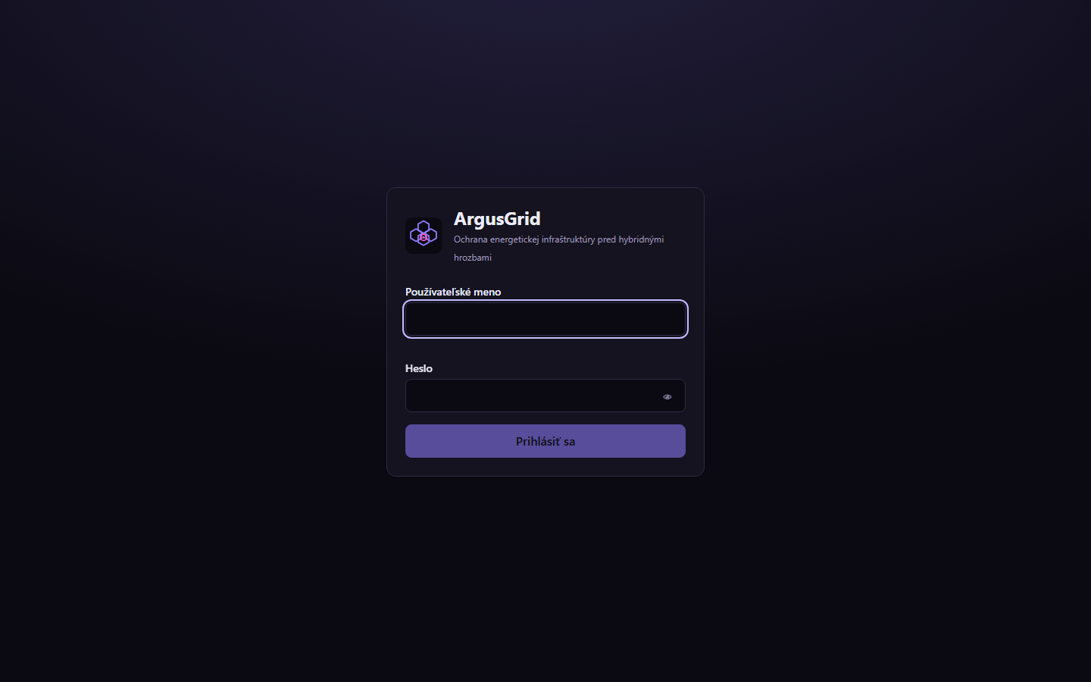
Obrázok 1: Prihlasovacia stránka

2.2 Prvé prihlásenie: povinná zmena hesla
Pri prvom prihlásení a po každom obnovení hesla správcom musíte hneď zvoliť nové heslo. Okno Nastavte nové heslo sa nedá zatvoriť, kým heslo nezmeníte.
1. Zadajte súčasné (pridelené) heslo.
2. Aplikácia vám predvolene vygeneruje silné nové heslo. Môžete ho prijať a uložiť do správcu hesiel, alebo tlačidlom Vygenerovať nové získať iné.
3. Ak chcete vlastné heslo, zapnite Vlastné heslo. Zobrazia sa polia Nové heslo a Potvrdenie hesla; heslá sa musia zhodovať.
4. Pod poľom sa priebežne odškrtávajú splnené pravidlá hesla. Tlačidlo Zmeniť heslo sa sprístupní, keď sú všetky splnené.
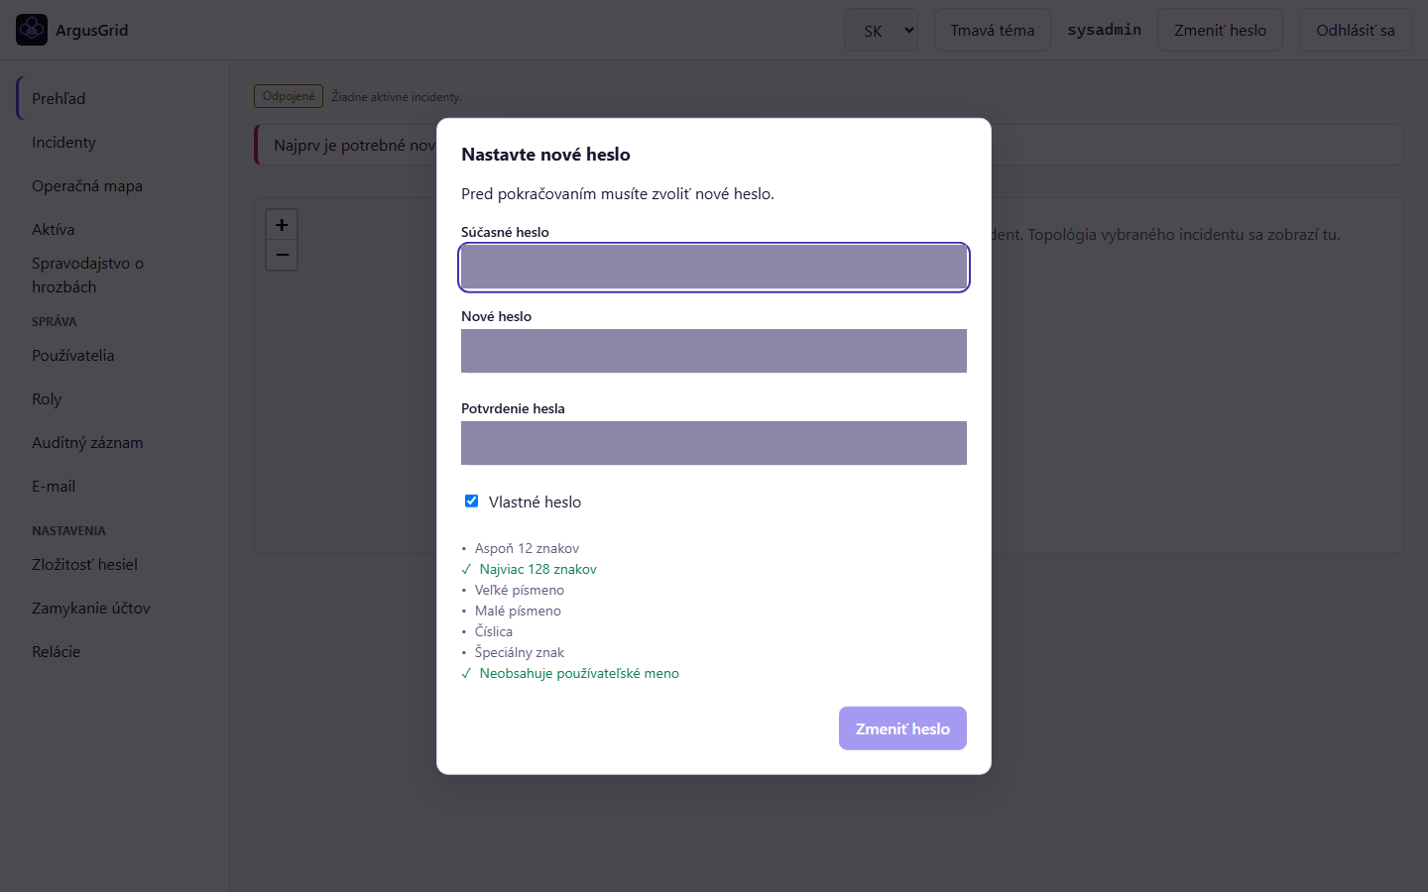
Obrázok 2: Povinná zmena hesla pri prvom prihlásení (polia hesiel sú v obrázku zakryté)
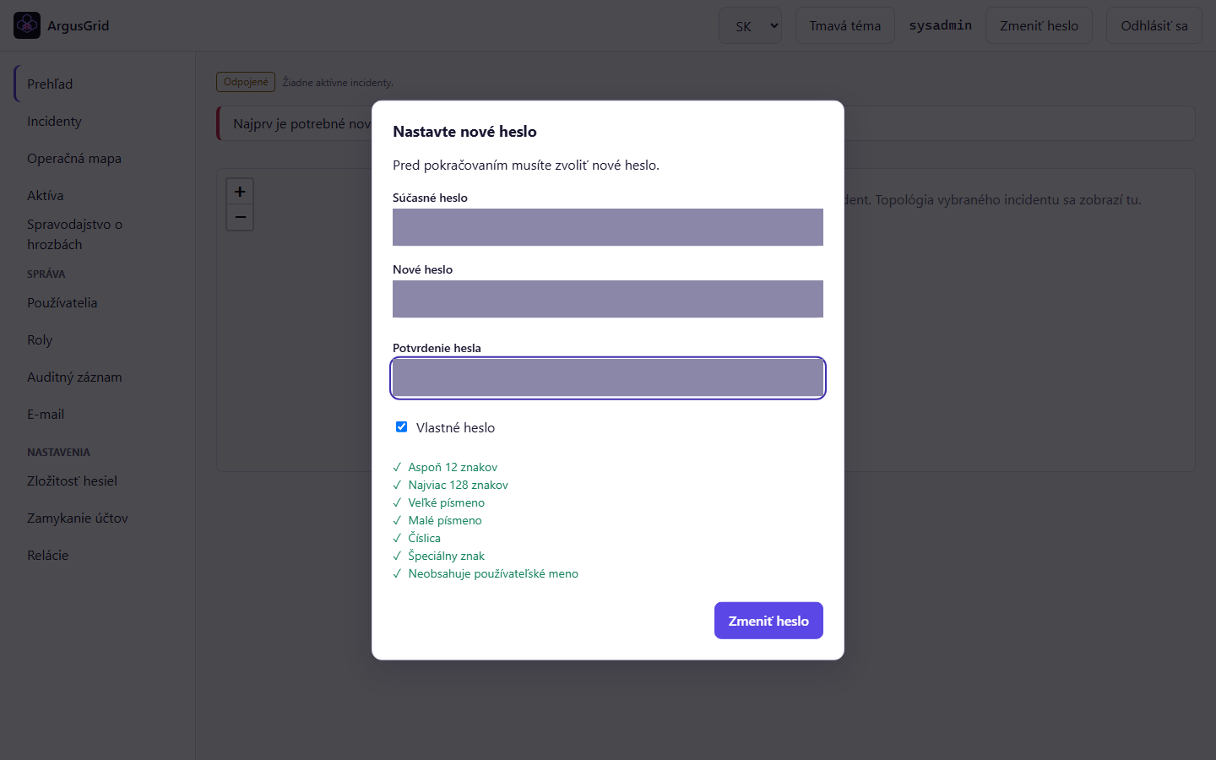
Obrázok 3: Vlastné heslo: nové heslo a jeho potvrdenie so zoznamom pravidiel
Upozornenie: Heslo, ktoré vám prišlo e-mailom alebo ktoré ste dostali od správcu, je dočasné. Po zmene už nefunguje. Nikomu svoje heslo nepovedzte; správca ho nikdy nepotrebuje.

2.3 Pravidlá hesla
Pravidlá nastavuje správca (kapitola 10.1). Štandardné nastavenie je:
Pravidlo | Štandardná hodnota
Dĺžka | 12 až 128 znakov (heslo sa nikdy neskracuje)
Zloženie | veľké písmeno, malé písmeno, číslica a špeciálny znak
Používateľské meno | heslo ho nesmie obsahovať
Bežné heslá | najčastejšie používané heslá sa odmietnu
História | nové heslo sa nesmie zhodovať so 5 predchádzajúcimi
Najmenší vek | dobrovoľne zmeniť heslo možno najskôr po 48 hodinách (povinná zmena to ignoruje)
Platnosť | 6 mesiacov; 14 dní vopred príde upozornenie e-mailom
Zobrazenie hesla | tlačidlo s okom heslo ukáže a po 5 sekundách ho znova skryje

2.4 Uzamknutie účtu
Po viacerých neúspešných pokusoch sa účet dočasne uzamkne, aby sa nedal heslo uhádnuť. Štandardné správanie je:
Skupina | Čo sa stane
Bežní používatelia | po 5 neúspešných pokusoch za 15 minút sa účet uzamkne na 15 minút. Po treťom takom uzamknutí ostane uzamknutý, kým ho nikto neodomkne.
Administrátori | po 5 neúspešných pokusoch za 15 minút sa účet uzamkne postupne na 1, 2, 5, 10 a 15 minút. Iný administrátor ho môže okamžite odomknúť. Po odomknutí musí zmeniť heslo.

Okrem toho je z jednej adresy povolených 20 prihlásení za minútu. Pri prekročení sa zobrazí „Príliš veľa pokusov. Počkajte minútu a skúste znova.“ Správca môže hodnoty zmeniť (kapitola 10.2); platné hodnoty vždy vidíte na stránke Zamykanie účtov v časti Skutočné správanie.

2.5 Relácia a odhlásenie
Ak sa v aplikácii 30 minút nič nedeje, relácia skončí a musíte sa prihlásiť znova. Najdlhšie trvá relácia 12 hodín. Odhlásiť sa môžete kedykoľvek tlačidlom Odhlásiť sa vpravo hore. Hodnoty nastavuje správca na stránke Relácie.

3. Rozhranie aplikácie

3.1 Rozloženie
Hlavička obsahuje názov aplikácie, voľbu jazyka (SK/EN), prepínač témy, vaše meno a tlačidlá Zmeniť heslo a Odhlásiť sa. Vľavo je hlavné menu:
Skupina | Položka | Na čo slúži
Hlavné menu | Prehľad | operátorský panel: mapa a graf topológie s aktuálnymi incidentmi
 | Incidenty | zoznam všetkých incidentov, filtre, pracovný postup
 | Operačná mapa | mapa objektu s dronmi, senzormi a zónami
 | Aktíva | register zariadení, softvéru a vzťahov
 | Spravodajstvo o hrozbách | zraniteľnosti, nálezy na vašich aktívach, zdroje
Správa | Používatelia, Roly, Auditný záznam, E-mail | správa účtov, oprávnení, auditu a pošty
Nastavenia | Zložitosť hesiel, Zamykanie účtov, Relácie | bezpečnostné politiky

3.2 Jazyk a téma
Rozhranie je v slovenčine a angličtine; voľba sa pamätá v prehliadači. Tmavá téma je vhodná do riadiacich miestností, Svetlá téma na tlač a do svetlých miestností. Obrázky v tejto príručke sú vo svetlej téme.

3.3 Tablet a telefón
Rozhranie sa prispôsobí šírke obrazovky. Na tablete sa mapa a graf zobrazia pod sebou s posuvným oddeľovačom. Na telefóne sa prepínajú záložkami Mapa, Graf a Incident; menu je pri dolnom okraji. Ovládacie prvky majú aspoň 44 px, aby sa dali stlačiť prstom.
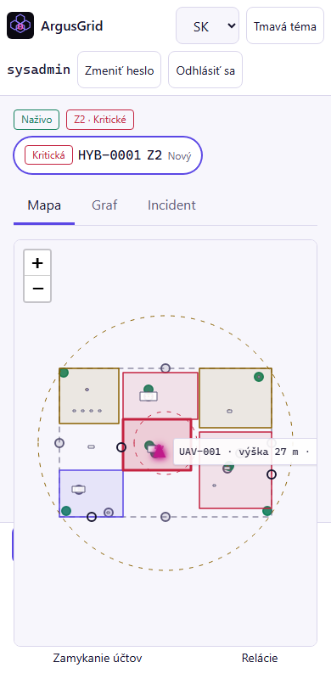
Obrázok 4: Operátorský panel na telefóne: záložky Mapa, Graf a Incident

3.4 Označenie nasadenia
V nasadení s obranným profilom sa navrchu a naspodku každej obrazovky (aj prihlasovacej) zobrazuje pruh s označením, ktoré určil prevádzkovateľ. Rovnaké označenie je v prvom riadku každého exportu auditu. Obranný profil navyše používa iba offline spravodajstvo (kapitola 8.5) a niektoré názvy majú iné znenie (napríklad „Operačná miestnosť“ namiesto „Prehľad“).

4. Operátorský panel (Prehľad)
Panel je hlavná pracovná obrazovka operátora. Skladá sa z troch častí:
- Pás incidentov navrchu: stav spojenia (Naživo, Pripájanie, Odpojené), ohrozené zóny (napríklad „Z2 · Kritické“) a tlačidlo pre každý aktívny incident s jeho závažnosťou, kódom, zónou a stavom. Kliknutím incident vyberiete.
- Rozdelená obrazovka: vľavo mapa, vpravo graf topológie vybraného incidentu. Oddeľovač medzi nimi môžete ťahať myšou, alebo ho po zaostrení posúvať klávesmi so šípkami.
- Podrobnosti incidentu pod nimi (kapitola 5).
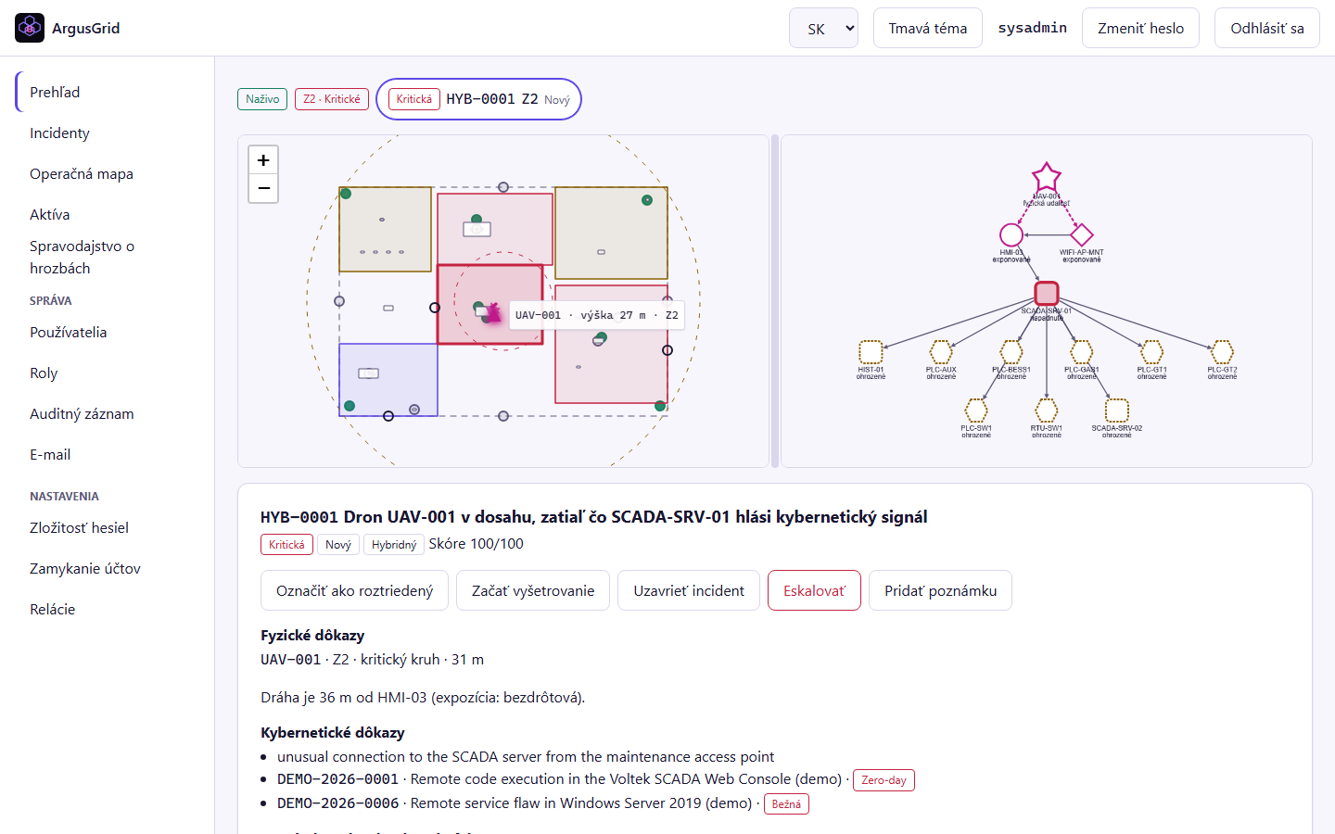
Obrázok 5: Operátorský panel: mapa vľavo, graf topológie vpravo, pod nimi podrobnosti incidentu

4.1 Mapa
Mapa zobrazuje pôdorys objektu v metroch. Zóny sú farebné plochy podľa kritickosti; zóna, nad ktorou dron je, sa zvýrazní hrubým červeným okrajom. Prerušované kruhy sú kruhy vzdušného priestoru (poplachový 1 500 m, varovný 600 m, kritický 150 m). Dron je ružová značka so šípkou smeru a prerušovanou stopou za sebou; po prejdení myšou vidíte jeho označenie a výšku. Zelené body sú senzory, ktoré nedávno hlásili údaje. Ružová prerušovaná čiara spája dron s aktívami, ktoré sú v jeho dosahu a súvisia s incidentom.

4.2 Graf topológie
Graf ukazuje, ako sa udalosť šíri. Zhora nadol:
Úroveň | Význam | Ako je vyznačená
Fyzická udalosť | dron (hviezda) | ružová hviezda
Exponované aktívum | zariadenie, ktoré je dron schopný dosiahnuť (bezdrôtovo, signálom GNSS…) | ružový okraj
Cesta | aktíva, cez ktoré vedie závislosť k napadnutému aktívu | fialový okraj
Napadnuté aktívum | zariadenie s kybernetickým signálom (poplach alebo zneužívaná zraniteľnosť) | červený hrubý okraj
Ohrozené aktíva | zariadenia, ktoré od neho závisia, podľa počtu skokov | prerušovaný okraj

Tvar uzla hovorí o type zariadenia: šesťuholník je PLC/RTU/IED, zaoblený obdĺžnik server, kosoštvorec sieťový prvok (firewall, brána, prepínač), kruh koncové zariadenie alebo senzor. Význam teda nikdy nenesie iba farba. Prerušovaná ružová čiara je hybridná väzba medzi fyzickou udalosťou a aktívom.
Kliknutím na uzol ho zvýrazníte; rovnaké aktívum môžete vybrať aj v zozname dosahu dopadu pod grafom.

5. Incidenty

5.1 Ako incident vzniká
ArgusGrid porovnáva dráhy dronov z radarov, RF detektorov a kamier so stavom kybernetických aktív. Hybridný incident vznikne, keď:
- dron je blízko aktíva, ku ktorému sa dá dostať zvonku – v dosahu 150 m pri bezdrôtovom prístupe, 300 m pri signáli GNSS a priamej viditeľnosti, 100 m pri elektromagnetickom a 40 m pri fyzickom prístupe – a
- toto aktívum je závislosťou (najviac 3 skoky) prepojené s aktívom, ktoré hlási kybernetický signál: poplach alebo zneužívanú zraniteľnosť, alebo
- dron je v zóne napadnutého aktíva (slabšia väzba).
Pre jednu dráhu dronu vzniká jeden incident; ostatné dotknuté aktíva sa vypíšu v dôkazoch. Ak je k dispozícii iba fyzická alebo iba kybernetická časť, vznikne fyzický alebo kybernetický incident s nižším maximálnym skóre, takže hybridný incident je vždy zreteľne vyššie.

5.2 Skóre a závažnosť
Skóre je číslo 0 až 100: 35 % tvorí sila fyzickej väzby (blízkosť a dĺžka závislosti), 35 % zneužiteľnosť kybernetického signálu a 30 % kritickosť aktíva; ak existuje poplach aj zraniteľnosť naraz, pripočíta sa 10 bodov. Závažnosť: kritická od 80, vysoká od 60, stredná od 40, inak nízka.
Poznámka: Váhy a dosahy sú prvý návrh pre prototyp. Overujú sa s prevádzkovateľom a nie sú vyladené na skutočnej prevádzke. Skóre berte ako pomoc pri poradí, nie ako dôkaz.

5.3 Podrobnosti incidentu
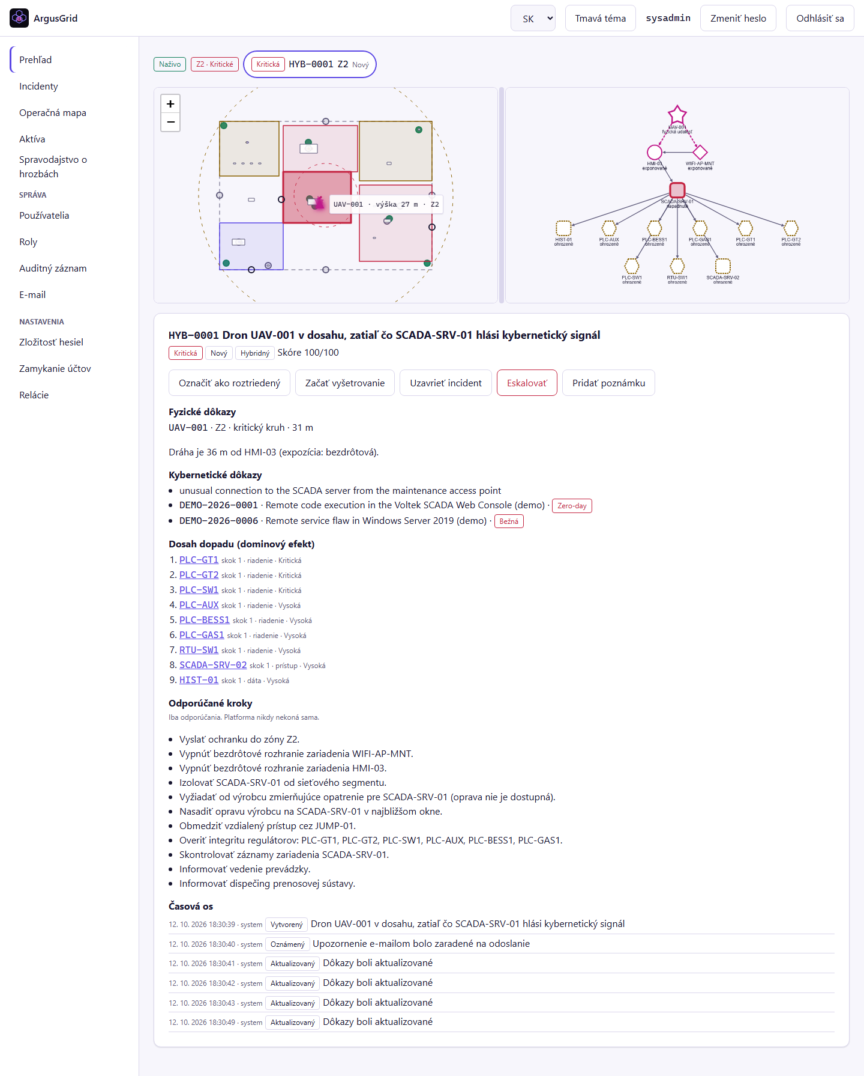
Obrázok 6: Podrobnosti incidentu: dôkazy, dosah dopadu, odporúčané kroky a časová os
Časť | Obsah
Hlavička | kód (HYB- hybridný), názov, závažnosť, stav, typ, skóre
Fyzické dôkazy | dráha, zóna, kruh vzdušného priestoru, výška, vzdialenosť od exponovaného aktíva
Kybernetické dôkazy | poplachy a zraniteľnosti s triedou (Zero-day, Zero-hour, Bežná)
Dosah dopadu | zoradený zoznam aktív podľa skoku a dôsledku; kliknutím aktívum zvýrazníte v grafe
Odporúčané kroky | napríklad vyslať ochranku, vypnúť bezdrôtové rozhranie, izolovať aktívum, overiť integritu regulátorov, informovať vedenie alebo dispečing
Časová os | vytvorenie, upozornenia, zmeny stavu, poznámky a eskalácie s časom a autorom

Odporúčané kroky sú iba odporúčania; nič z nich sa nevykoná automaticky.

5.4 Pracovný postup
Incident prechádza stavmi Nový, Roztriedený, Vyšetrovaný, Zadržaný a Uzavretý. Zobrazia sa iba tlačidlá prechodov, ktoré sú povolené:
Zo stavu | Možno prejsť do
Nový | Roztriedený, Vyšetrovaný, Uzavretý
Roztriedený | Vyšetrovaný, Zadržaný, Uzavretý
Vyšetrovaný | Zadržaný, Uzavretý
Zadržaný | Vyšetrovaný, Uzavretý
Uzavretý | žiadny (nový signál po 30 minútach vytvorí nový incident)

1. Vyberte incident a stlačte tlačidlo prechodu, napríklad Označiť ako roztriedený.
2. V okne môžete doplniť poznámku (najviac 500 znakov) a potvrdiť Uložiť.
3. Pridať poznámku pridá záznam na časovú os bez zmeny stavu (najviac 1 000 znakov).
4. Eskalovať zvýši závažnosť o jeden stupeň, označí incident ako eskalovaný a upozorní e-mailom osoby, ktoré môžu incidenty uzatvárať. Eskalovať možno raz.
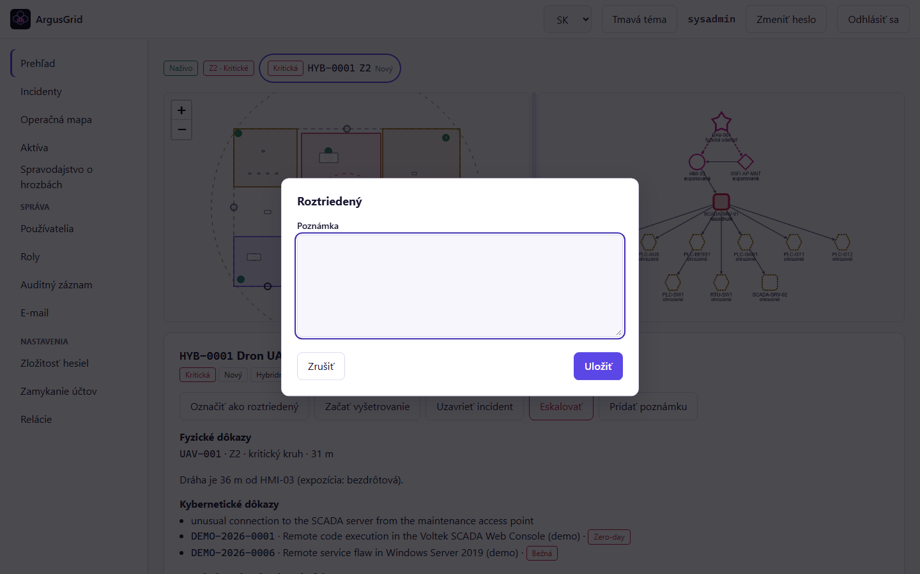
Obrázok 7: Zmena stavu incidentu s poznámkou
Uzavrieť incident môže iba rola s oprávnením incident.close. Každá zmena, poznámka a eskalácia sa zapíše na časovú os aj do auditného záznamu.

5.5 Upozornenia e-mailom
Pri vzniku incidentu so závažnosťou vysoká alebo kritická sa raz odošle e-mail osobám, ktoré môžu incidenty triediť. Znenie upravuje správca v šablóne Hybrid incident (kapitola 9.4).

5.6 Zoznam incidentov
Stránka Incidenty zobrazuje všetky incidenty so stĺpcami názov, závažnosť, stav, typ, zóna, aktívum, skóre a čas aktualizácie. Filtrovať možno podľa stavu, závažnosti a typu. Kód incidentu otvorí podrobnosti priamo pod tabuľkou; odkaz Panel ho otvorí v operátorskom paneli.
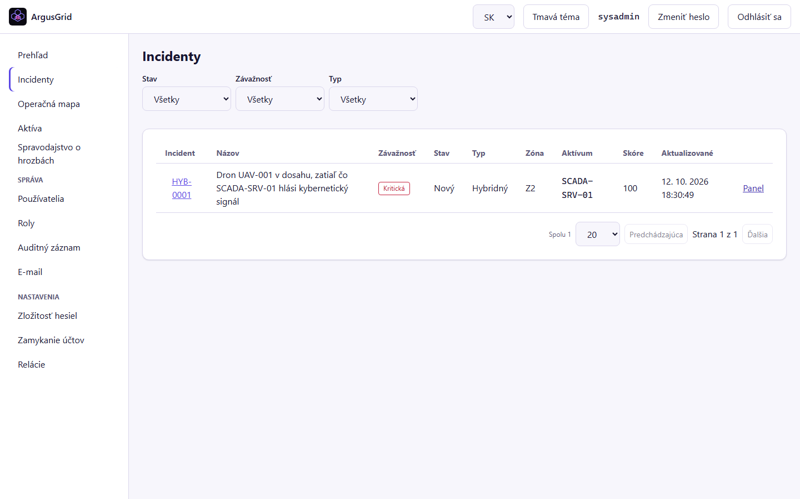
Obrázok 8: Zoznam incidentov s filtrami

6. Operačná mapa
Stránka Operačná mapa ukazuje tú istú mapu ako panel, na celú šírku, s ovládaním vrstiev. Zapínať a vypínať môžete: Zóny, Budovy, Kruhy vzdušného priestoru, Senzory, Kybernetické aktíva a Stopy. Napravo sú zoznamy Ohrozené sektory, Dráhy (aktuálne sledované drony so zónou, kruhom, výškou, rýchlosťou a časom poslednej aktualizácie) a Poplachy.
Dráha, ktorá sa 90 sekúnd neozve, sa považuje za neaktívnu a zmizne zo zoznamu ohrozených sektorov. Ak je spojenie s aplikáciou prerušené, v hornej časti sa zobrazí Odpojené; po obnovení sa údaje načítajú znova. Stav sa navyše sám obnovuje každých 30 sekúnd.
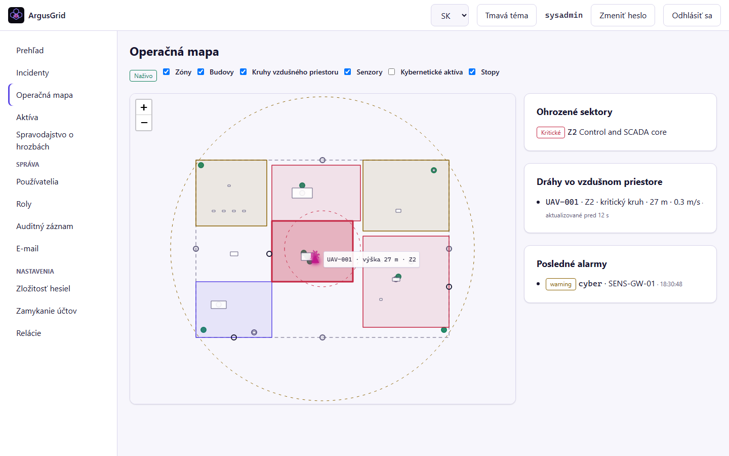
Obrázok 9: Operačná mapa s vrstvami, ohrozenými sektormi, dráhami a poplachmi

7. Aktíva

7.1 Register aktív
Aktíva je register všetkých zariadení: servery, pracovné stanice, HMI, PLC, RTU, ochranné relé, senzory, prepínače, smerovače, firewally, brány a bezdrôtové prístupové body. Zoznam sa dá vyhľadávať a filtrovať podľa typu a stavu. Tlačidlom Vytvoriť aktívum pridáte nové.
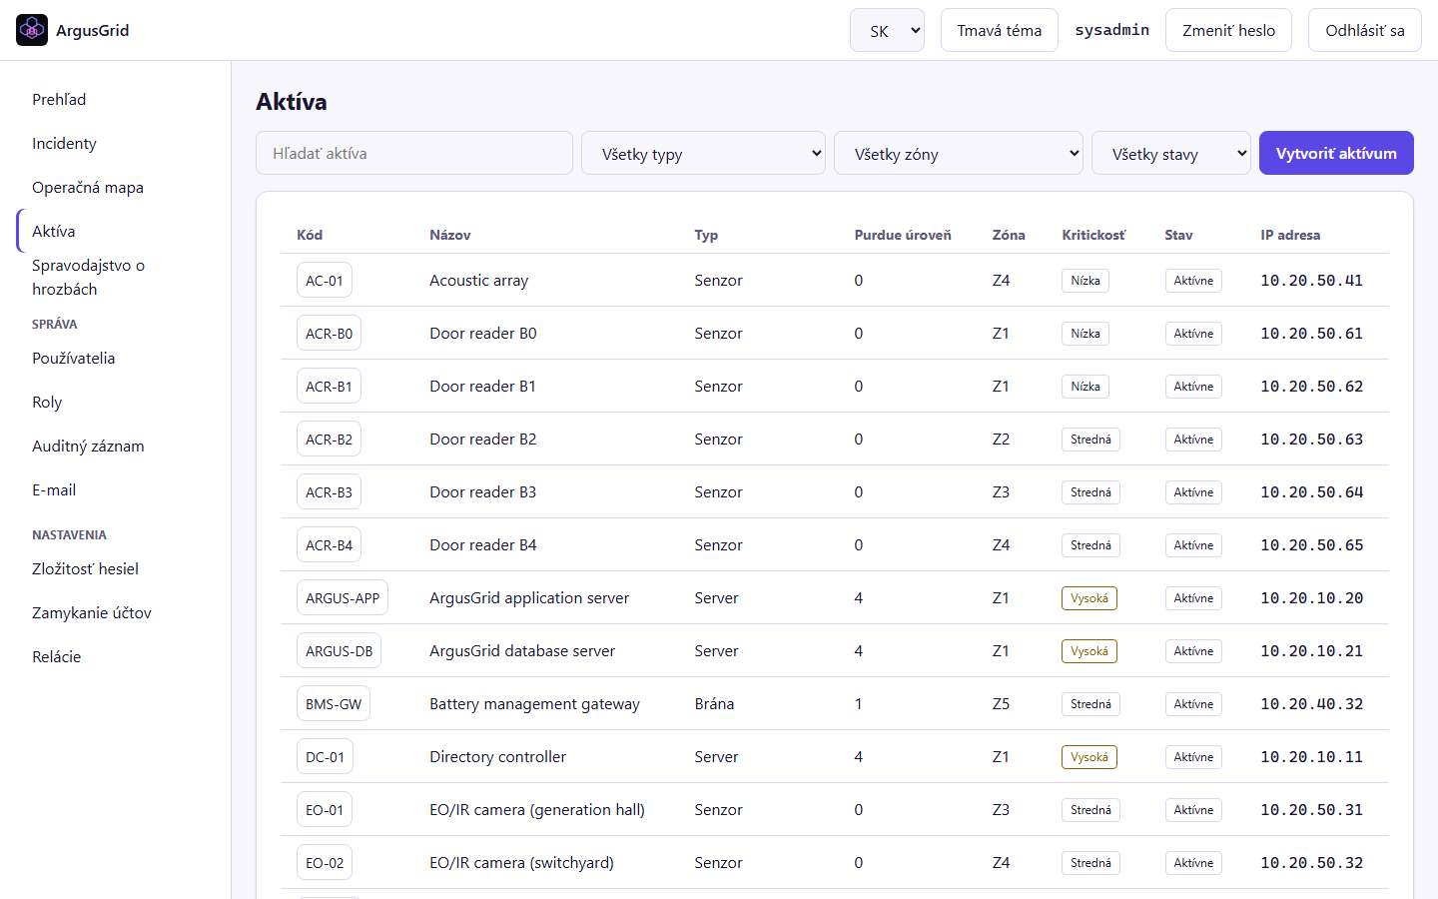
Obrázok 10: Register aktív

7.2 Detail aktíva
Detail má štyri záložky:
Záložka | Obsah
Prehľad | kód, názov, typ, stav, úroveň Purdue, zóna, kritickosť, umiestnenie, výrobca, model, firmvér, adresy, protokoly, poloha v objekte a fyzická expozícia
Softvér | inventár softvéru a verzií; porovnáva sa s informáciami o zraniteľnostiach
Vzťahy | od čoho aktívum závisí a z čoho je dosiahnuteľné (riadenie, vzdialený prístup, operátorská relácia, replikácia, tok dát, bezdrôtové spojenie)
Poverenia zariadenia | kľúče senzorov a brán (kapitola 7.4)

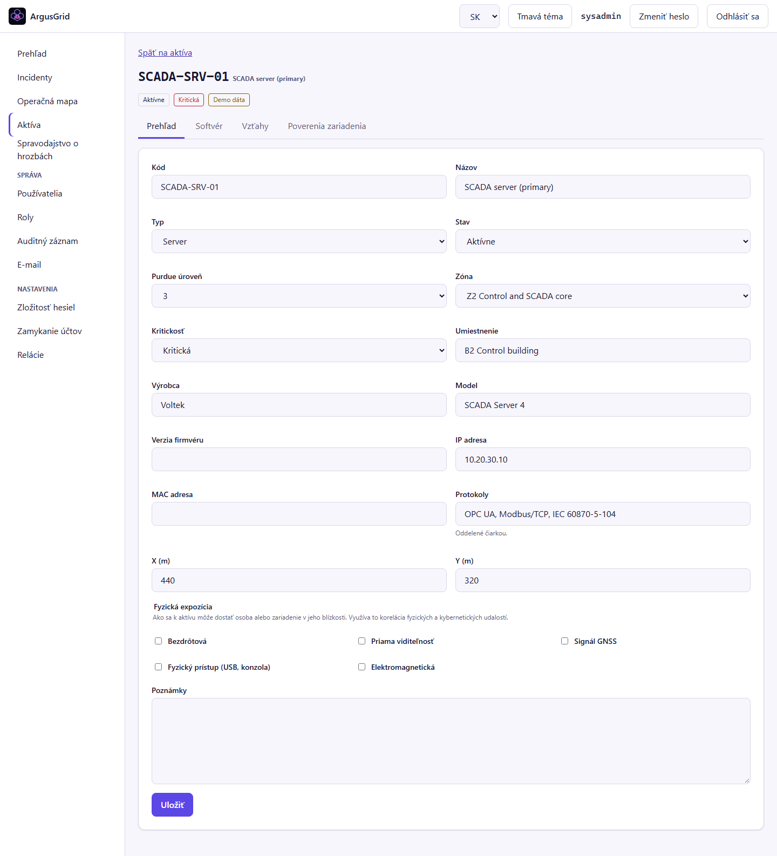
Obrázok 11: Detail aktíva (záložka Prehľad)

7.3 Fyzická expozícia
Pole Fyzická expozícia hovorí, ako sa k aktívu môže dostať osoba alebo zariadenie v jeho blízkosti: bezdrôtovo, priamou viditeľnosťou, signálom GNSS, fyzickým prístupom (USB, konzola) alebo elektromagneticky. Práve tieto údaje používa korelácia na rozhodnutie, že dron v blízkosti súvisí s kybernetickým aktívom. Správne vyplnená expozícia je preto dôležitá.

7.4 Poverenia zariadení (kľúče)
Každý senzor a brána má vlastný kľúč. Požiadavky zariadenia sú podpísané, obmedzené na povolené siete (zápis CIDR, napríklad 10.20.50.0/24) a rozsahy a majú obmedzenú platnosť.
- Vytvoriť poverenie vydá kľúč. Jeho tajomstvo sa zobrazí iba raz; uložte si ho hneď, potom ho už nemožno znova zobraziť. Okno zatvoríte až po potvrdení „Tajomstvo som uložil“.
- Vymeniť vydá nový kľúč a starý prestane okamžite fungovať. Zariadenie treba aktualizovať.
- Zrušiť kľúč zneplatní okamžite. Vyradenie aktíva zruší všetky jeho kľúče.
- Stĺpce Vyprší a Naposledy použité ukazujú, či kľúč zariadenie používa.

7.5 Životný cyklus
Aktívum je Plánované, Aktívne, Údržba alebo Vyradené. Vyradené je konečné a iba z tohto stavu (alebo z plánovaného) sa aktívum zmaže; záznamy auditu ostávajú.

8. Spravodajstvo o hrozbách
Táto stránka zbiera informácie o zraniteľnostiach z externých zdrojov a porovnáva ich so softvérom na vašich aktívach. Výsledkom sú nálezy.

8.1 Zero-day a zero-hour
Trieda | Kedy sa používa
Zero-day | zraniteľnosť sa zneužíva (je vo verejnom zozname zneužívaných zraniteľností alebo má vysoké skóre EPSS) a neexistuje oprava od výrobcu
Zero-hour | zraniteľnosť sa zneužíva a bola zverejnená v posledných 72 hodinách
Bežná | ostatné zraniteľnosti

Trieda sa počíta pri každom zobrazení, takže zero-hour po uplynutí okna sám prejde na bežnú. Hranice (72 hodín a prah EPSS 0,5) nastavuje správca.

8.2 Nálezy
Záložka Nálezy ukazuje, ktoré aktívum je dotknuté ktorou zraniteľnosťou, s triedou, závažnosťou, stavom opravy a mierou zhody (zhoda produktu a verzie alebo iba produktu). Počty tried sú navrchu. Nález môže mať stav Otvorený, Potvrdený, Zmiernený alebo Falošný poplach; stav zmeníte tlačidlom Upraviť s poznámkou, zmena sa zapíše do auditu.
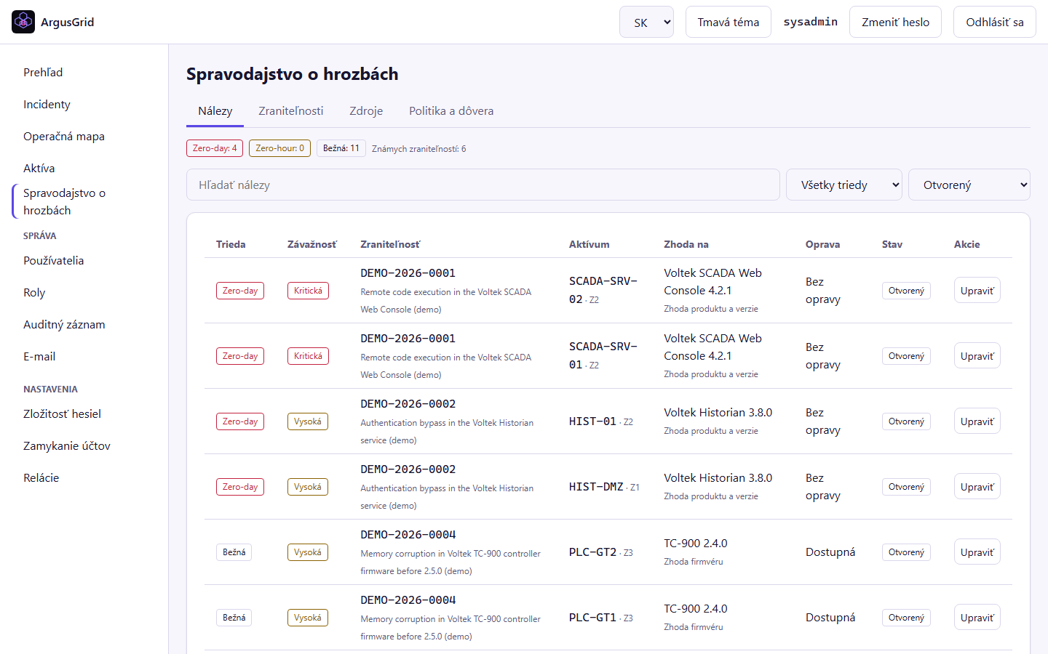
Obrázok 12: Nálezy na aktívach (zero-day nahor)

8.3 Zraniteľnosti
Záložka Zraniteľnosti je katalóg všetkých známych záznamov s popisom, zdrojmi, dotknutými verziami a dotknutými aktívami.
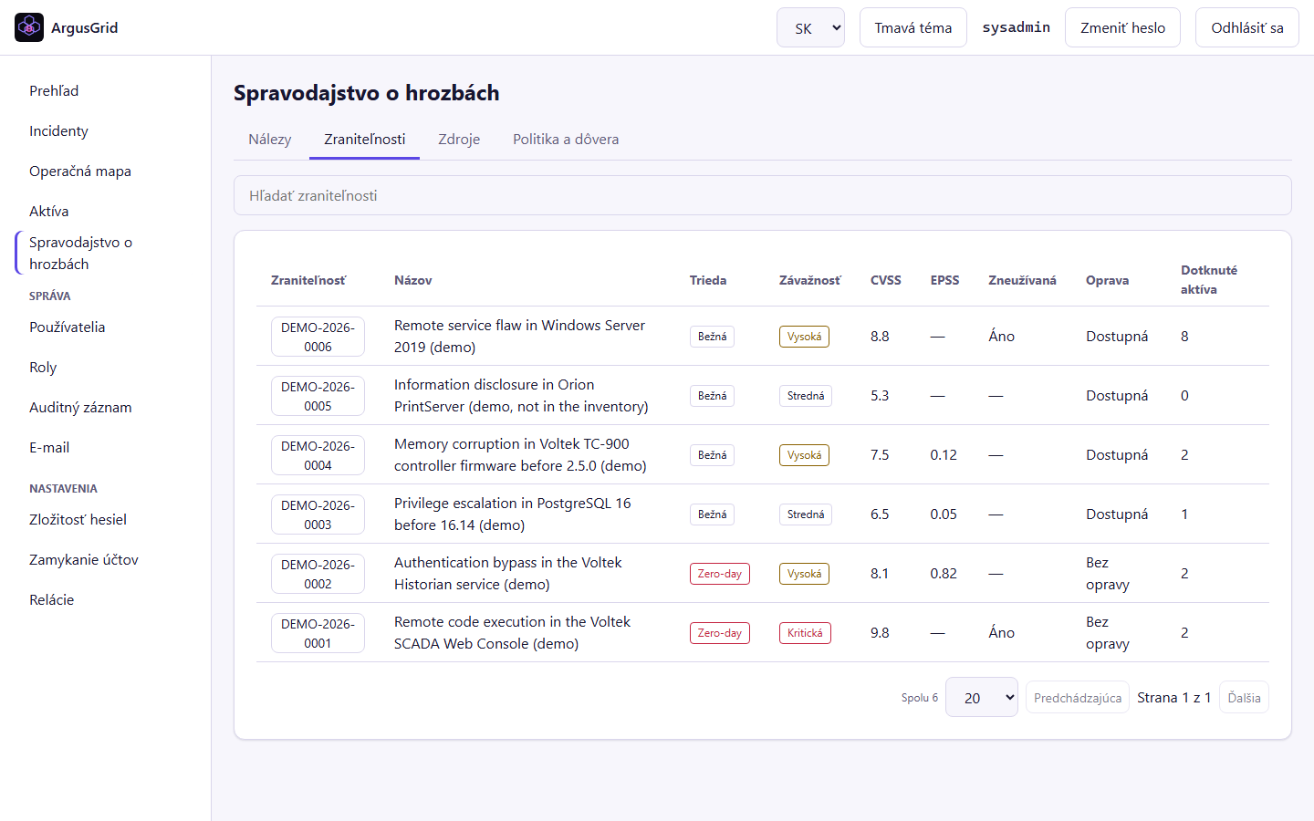
Obrázok 13: Katalóg zraniteľností

8.4 Zdroje
Záložka Zdroje zobrazuje zdroje (zoznam zneužívaných zraniteľností, EPSS, NVD, poradenstvá CSAF), ich stav (Nespustené, V poriadku, Chyba) a interval. Správca ich zapína a tlačidlom Spustiť teraz ich spustí hneď. Zdroje sú predvolene vypnuté.
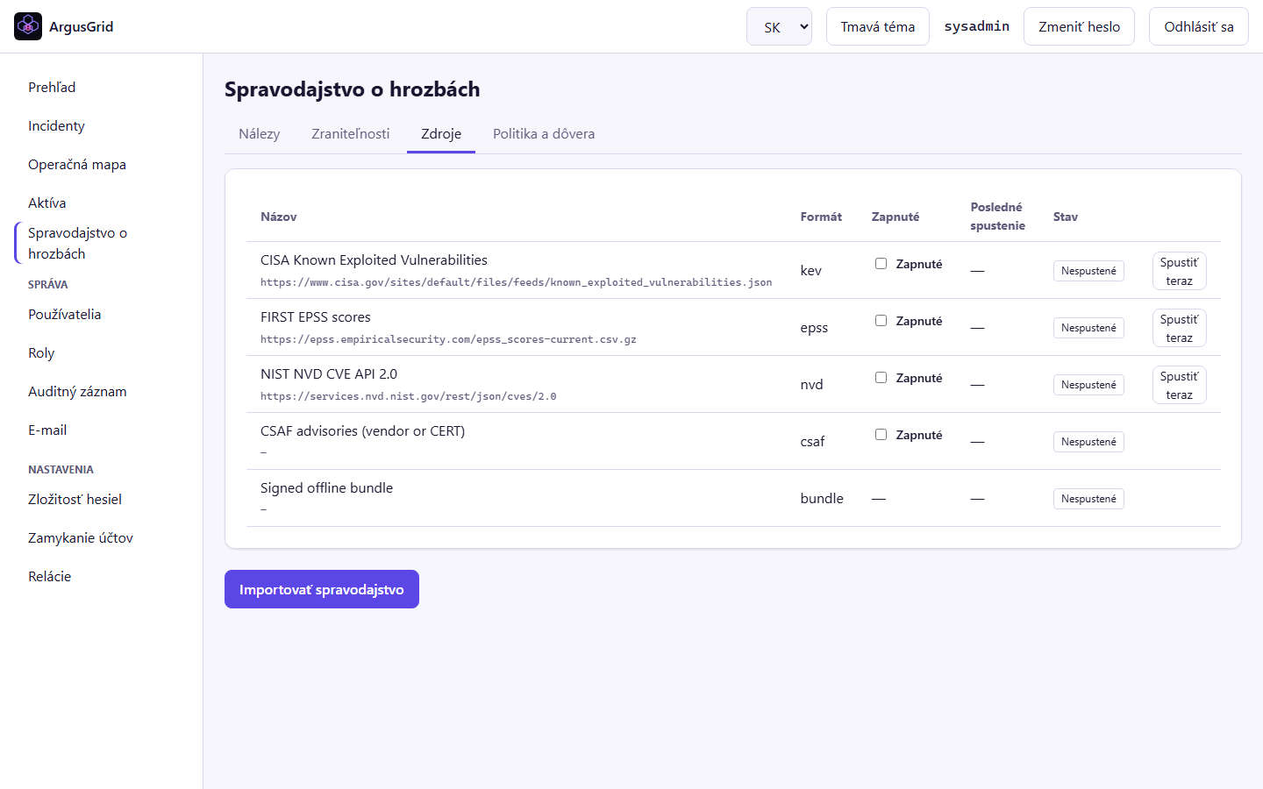
Obrázok 14: Zdroje spravodajstva

8.5 Politika, dôvera a offline balíky
Záložka Politika a dôvera obsahuje okno zero-hour, prah EPSS, od akej závažnosti sa posiela upozornenie a voľbu Iba offline. V obrannom profile je táto voľba zapnutá natrvalo: aplikácia sa nikdy nepripája na internet a spravodajstvo prijíma iba z podpísaných balíkov.
Balík sa importuje tlačidlom Importovať spravodajstvo a prijme sa iba vtedy, ak je podpísaný kľúčom zo zoznamu Dôveryhodné kľúče balíkov. Zmenený alebo nepodpísaný balík sa odmietne.
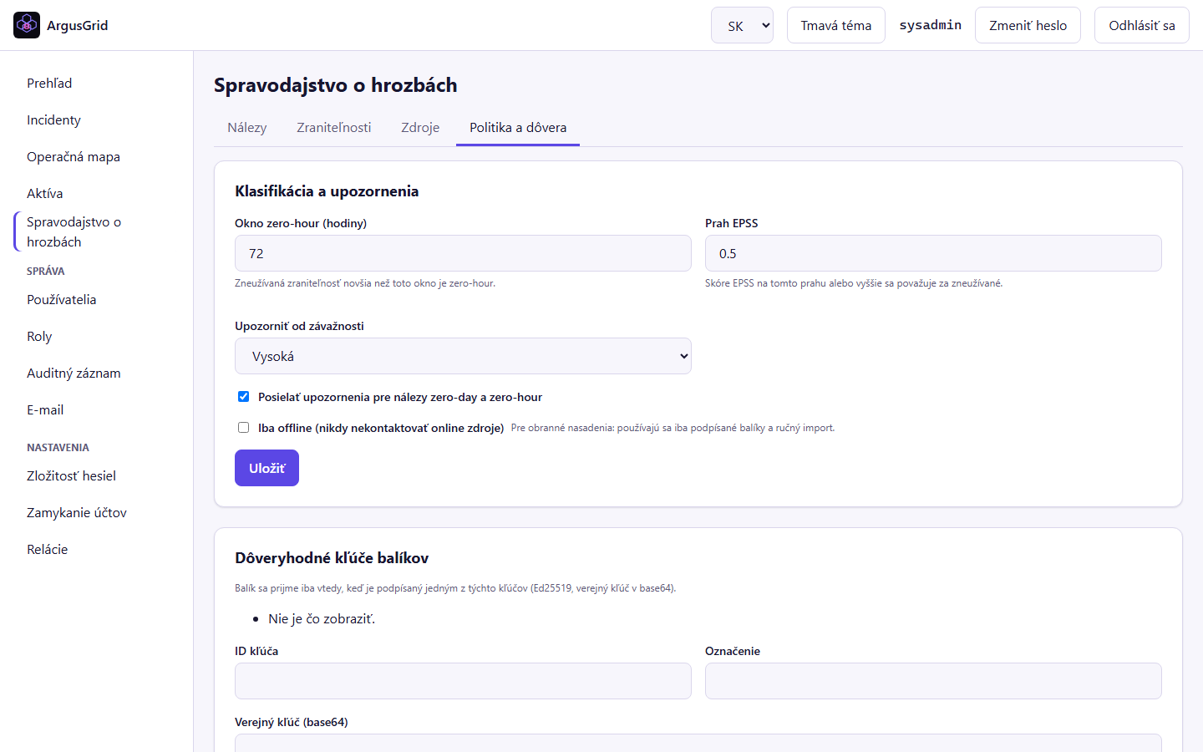
Obrázok 15: Politika spravodajstva a dôveryhodné kľúče

9. Správa

9.1 Používatelia
Stránka Používatelia (rola s oprávnením zobraziť používateľov) obsahuje zoznam s vyhľadávaním a filtrom rolí. Účty administrátorov vidia iba administrátori.
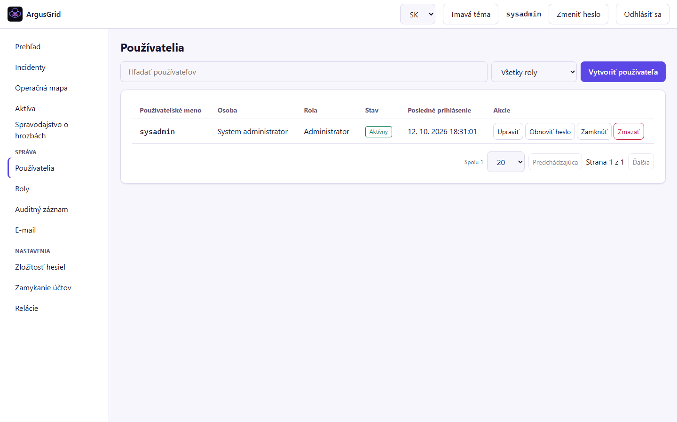
Obrázok 16: Zoznam používateľov
Vytvoriť používateľa otvorí formulár:
Pole | Poznámka
Používateľské meno | 3 až 64 znakov: písmená, číslice, bodka, pomlčka, podčiarkovník
E-mail | adresa, na ktorú príde správa s prihlasovacími údajmi
Celé meno | voliteľné
Rola | iba roly, ktoré môžete prideliť (nie vyššie ako vaša)
Jazyk | jazyk rozhrania a e-mailov používateľa
Počiatočné heslo | vygenerované, alebo po zapnutí Vlastné heslo vlastné; platia pravidlá hesla
Poslať prihlasovacie údaje e-mailom | zapnuté predvolene; vyžaduje nastavený SMTP server

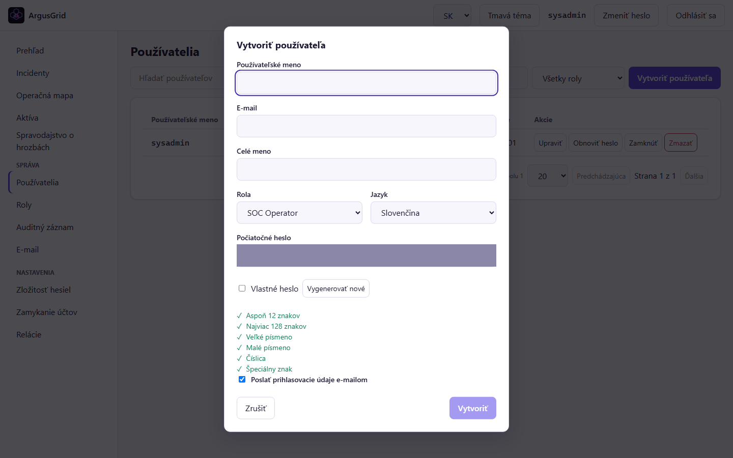
Obrázok 17: Vytvorenie používateľa (pole hesla je v obrázku zakryté)
Nový používateľ musí pri prvom prihlásení zmeniť heslo. Pri zozname používateľa sú tlačidlá Upraviť, Obnoviť heslo, Zamknúť / Odomknúť a Zmazať:
- Obnoviť heslo nastaví nové dočasné heslo a ukončí aktívne relácie používateľa.
- Zamknúť používateľa okamžite odhlási a zabráni prihláseniu, kým ho niekto neodomkne.
- Odomknúť vykoná nastavenú akciu po odomknutí (nič, vyžiadať zmenu hesla, alebo obnoviť na nové heslo odoslané e-mailom).
- Nemôžete zamknúť, zmazať ani deaktivovať vlastný účet ani zmeniť vlastnú rolu a nemožno odobrať posledného aktívneho administrátora.

9.2 Roly
Roly a ich oprávnenia sú uložené v databáze a dajú sa meniť za behu. Na stránke Roly vyberiete rolu a zaškrtnete oprávnenia po skupinách (Používatelia, Roly, Politiky, Nastavenia, Audit, Aktíva, Spravodajstvo, Incidenty, Simulácia). Rola smie spravovať iba používateľov a roly pod svojou úrovňou zabezpečenia. Oprávnenia sa zobrazujú pod technickými názvami, napríklad asset.view alebo incident.close. Rola Administrator má vždy všetko a nedá sa zmeniť. Zúženie roly ukončí relácie jej používateľov.
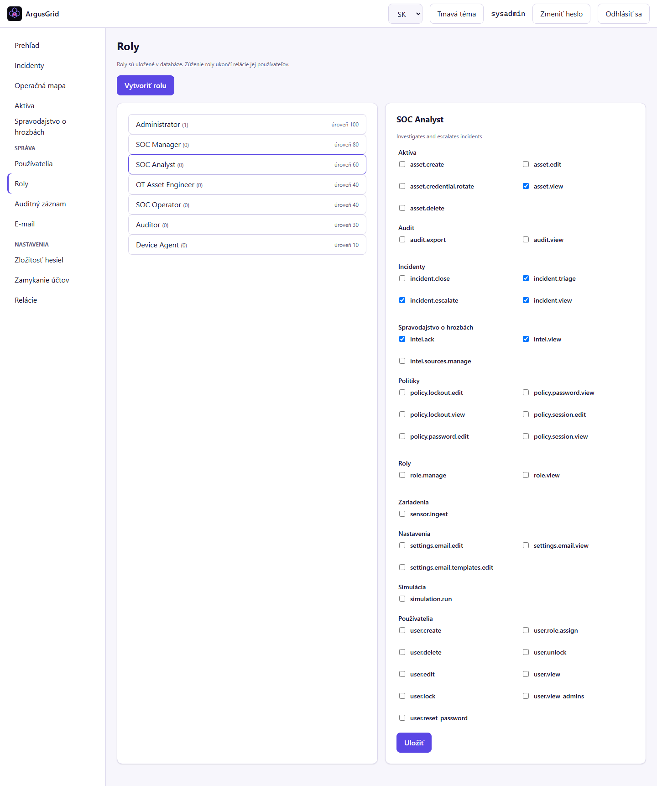
Obrázok 18: Roly a ich oprávnenia

9.3 Auditný záznam
Každá zmena a každé prihlásenie sa zapisuje do auditného záznamu, ktorý sa nedá upravovať ani mazať. Záznamy sú navzájom zreťazené, takže pozmenenie by sa prezradilo.
Stĺpec | Význam
Kedy | čas (UTC) udalosti
Kto | používateľ alebo „System“ a jeho rola
Čo | vykonaná akcia, napríklad vytvorenie používateľa alebo zmena politiky
Objekt | čoho sa akcia týkala
Ako | cesta: rozhranie, rozhranie API, služba, plánovač; adresa, odkiaľ prišla
Výsledok | úspech alebo zlyhanie
Pôvodné a nové hodnoty | rozdiel zmenených polí; heslá, tajomstvá a tokeny sa nikdy nezapisujú

Filtrovať možno podľa času, osoby, skupiny akcií, výsledku a textu. Exportovať CSV (oprávnenie audit.export) stiahne výber; v obrannom profile má súbor v prvom riadku označenie nasadenia. Overiť integritu skontroluje zreťazenie a zobrazí, či je neporušené.
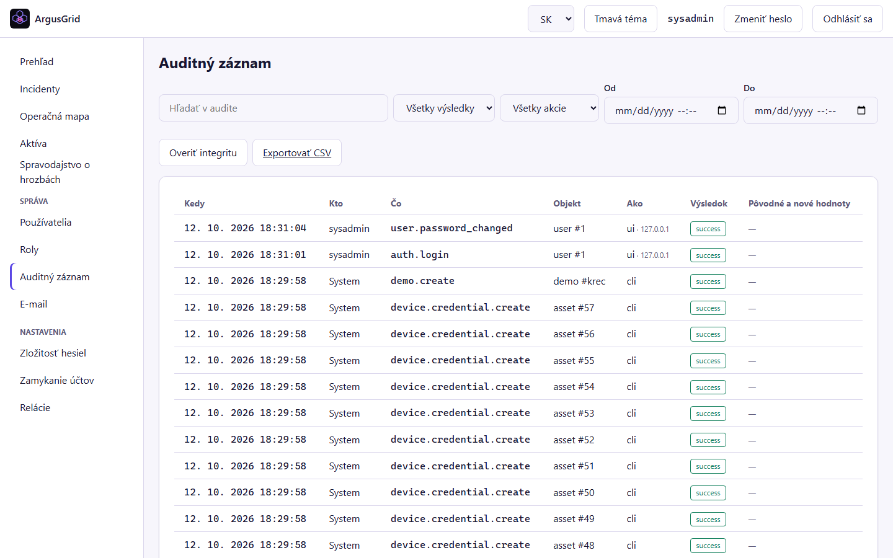
Obrázok 19: Auditný záznam s filtrami

9.4 E-mail a šablóny
Stránka E-mail má tri záložky.
Záložka | Obsah
Server | zapnutie odosielania, SMTP server a port, šifrovanie, používateľ a heslo, adresa a meno odosielateľa, adresa aplikácie, testovacia správa
Šablóny | znenie e-mailov (nižšie)
Odchádzajúca pošta | zoznam správ a ich stav: Čaká, Odoslané, Zlyhalo, Preskočené

Heslo SMTP sa ukladá šifrovane a nikdy sa nezobrazuje; pole nechajte prázdne, ak ho nemeníte. Tlačidlom Odoslať test overíte nastavenie. Správy sa odosielajú na pozadí s opakovaním, takže výpadok pošty nezablokuje prácu v aplikácii.
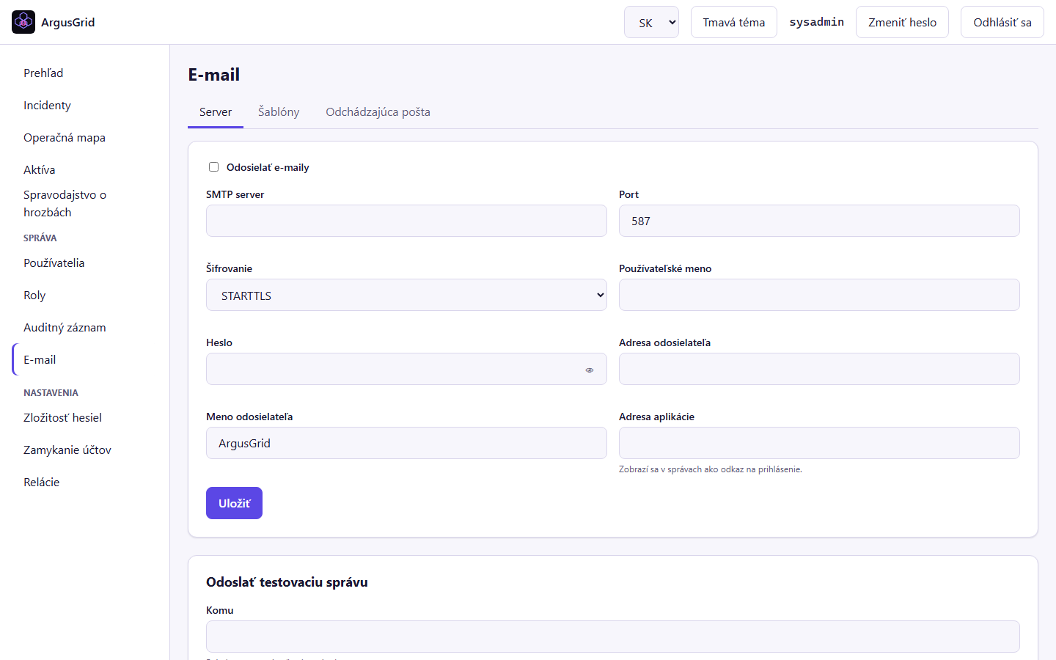
Obrázok 20: Nastavenie SMTP servera
Na záložke Šablóny sa upravujú tieto správy:
Šablóna | Kedy sa odošle
User created (user.created) | vytvorenie používateľa – dočasné prihlasovacie údaje
Password reset (user.password_reset) | obnovenie hesla správcom
Account unlocked (user.unlocked) | odomknutie s obnovením hesla
Password changed (user.password_changed) | oznámenie o zmene hesla (bez hesla)
Account locked (user.locked) | uzamknutie účtu
Account locked – notice to administrators (admin.user_locked) | upozornenie administrátorom
Password expiring (password.expiring) | blížiace sa vypršanie hesla
Critical vulnerability alert (alert.critical) | zero-day alebo zero-hour nález s vysokou závažnosťou
Hybrid incident (incident.hybrid) | vznik alebo eskalácia incidentu
Test message (system.test) | testovacia správa

Pre každú šablónu a jazyk upravíte Predmet, Textové telo a voliteľne HTML telo. Povolené premenné sú vypísané nad poľom; neznáma premenná sa pri uložení odmietne. Náhľad ukáže výsledok, Obnoviť predvolený text vráti pôvodné znenie a História verzií uchováva predchádzajúce verzie. Premenná s dočasným heslom existuje iba v šablónach s prihlasovacími údajmi.
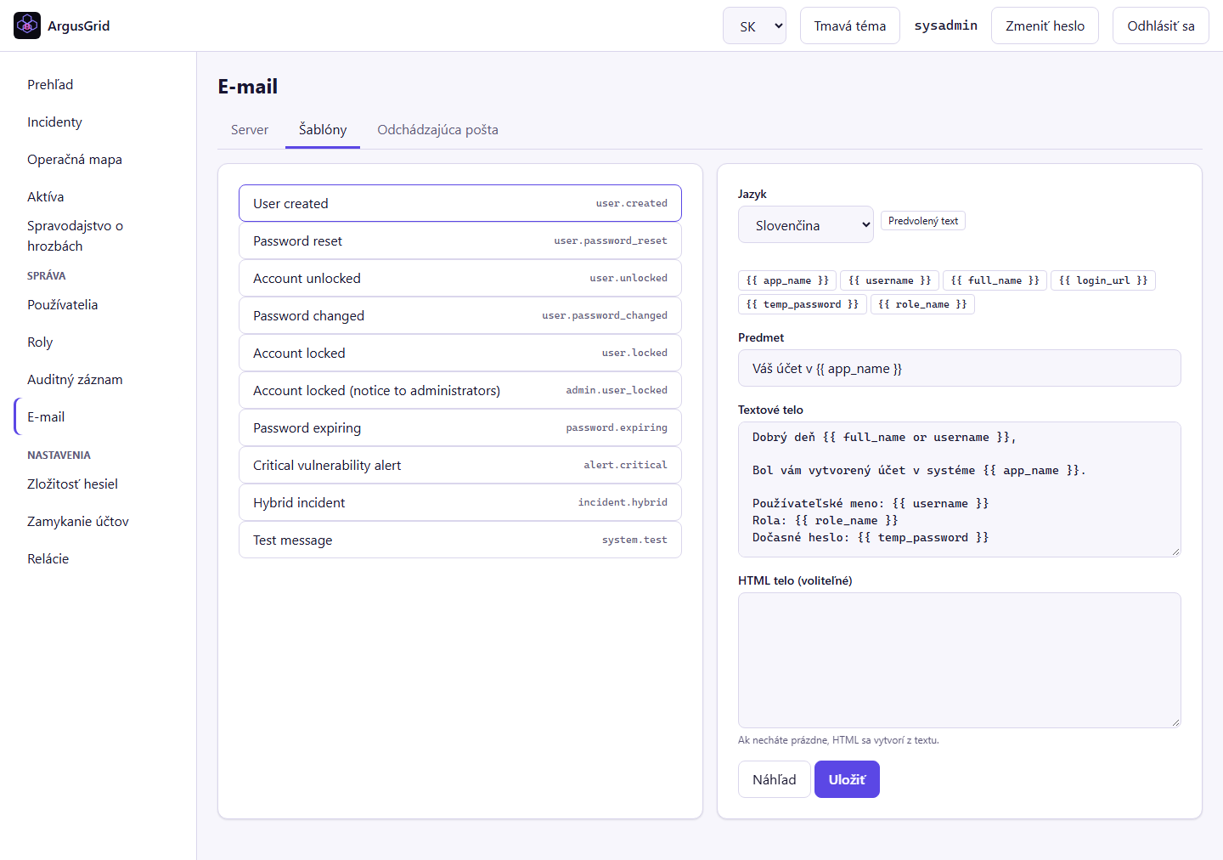
Obrázok 21: Editor šablón e-mailov

10. Nastavenia

10.1 Zložitosť hesiel
Stránka určuje pravidlá hesiel (tabuľka v kapitole 2.3): dĺžku, druhy znakov, platnosť, upozornenie pred vypršaním, históriu, minimálny vek, zobrazenie hesla a odmietanie používateľského mena a bežných hesiel. Zmena sa týka iba nových hesiel. Aplikácia odmietne nastavenia, ktoré si odporujú (napríklad minimálny vek dlhší než platnosť) a pomenuje dotknuté polia.
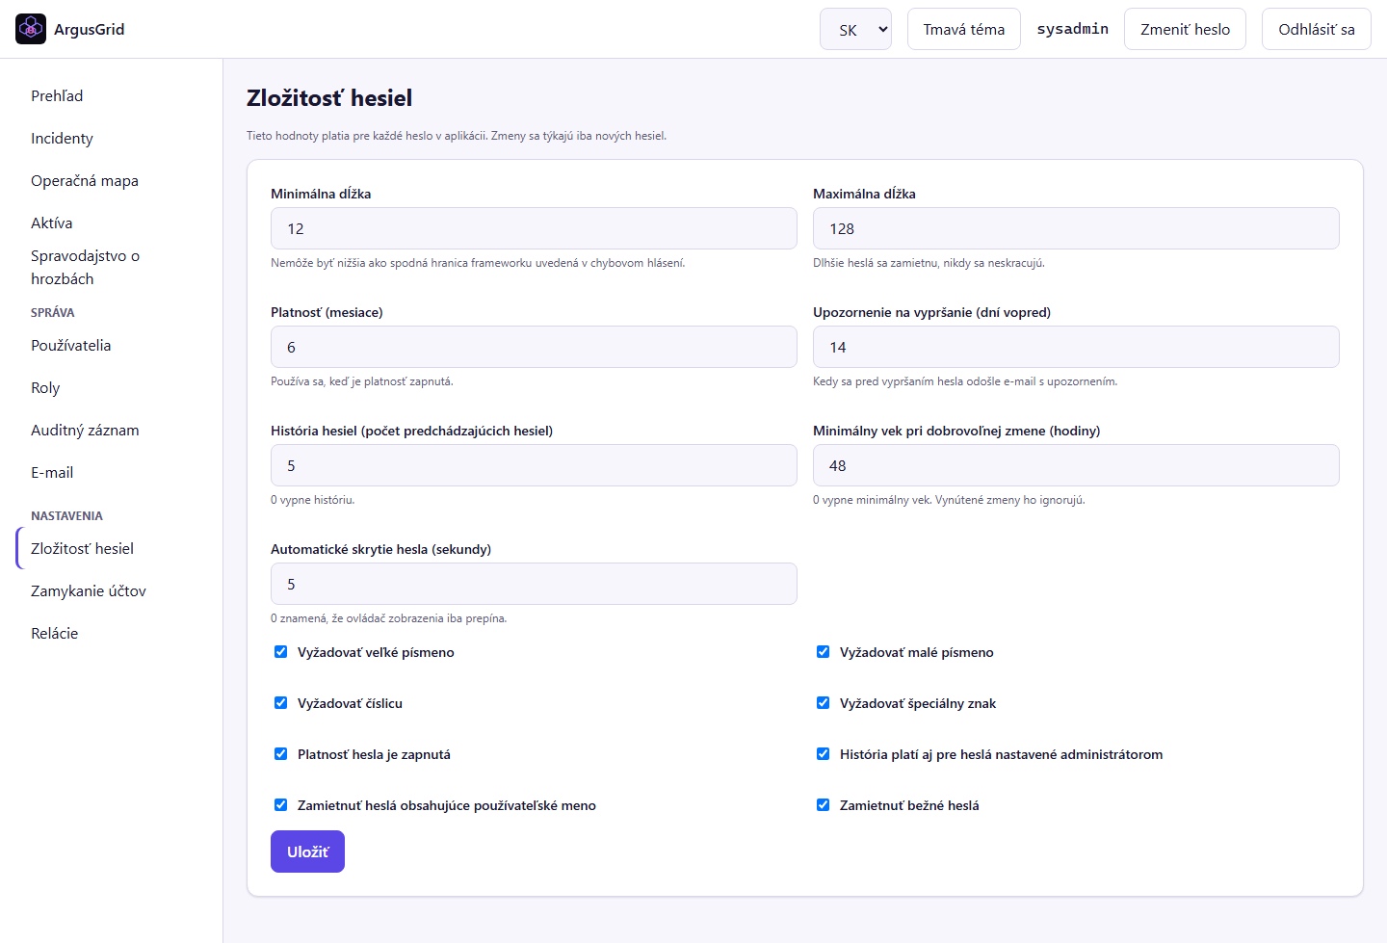
Obrázok 22: Zložitosť hesiel

10.2 Zamykanie účtov
Stránka najprv v časti Skutočné správanie vlastnými slovami opíše, čo sa naozaj stane. Pod ňou sa nastavuje: nezamykanie posledného administrátora, počet prihlásení za minútu z jednej adresy a politika pre všetky roly, prípadne vlastná politika pre vybranú rolu.
Pole | Význam
Režim zámku | automatické odomknutie po čase, stupňované oneskorenia, alebo zamknuté, kým niekto neodomkne
Neúspešné pokusy do zamknutia | počet pokusov v okne počítania
Okno počítania | za aký čas sa pokusy sčítavajú (minúty)
Dĺžky zámku | minúty; pri stupňovanom režime jedna hodnota na cyklus, hodnoty musia rásť
Cykly do trvalého zámku | po koľkých zámkoch ostane účet zamknutý natrvalo; prázdne = nikdy
Kto môže odomknúť | roly, ktoré smú účet odomknúť
Po odomknutí | nič, vyžiadať zmenu hesla, alebo obnoviť na vygenerované heslo
Ukončiť relácie | pri zamknutí a odomknutí skončia aktívne relácie
Upozorniť pri zamknutí | odošle e-mail o zamknutí

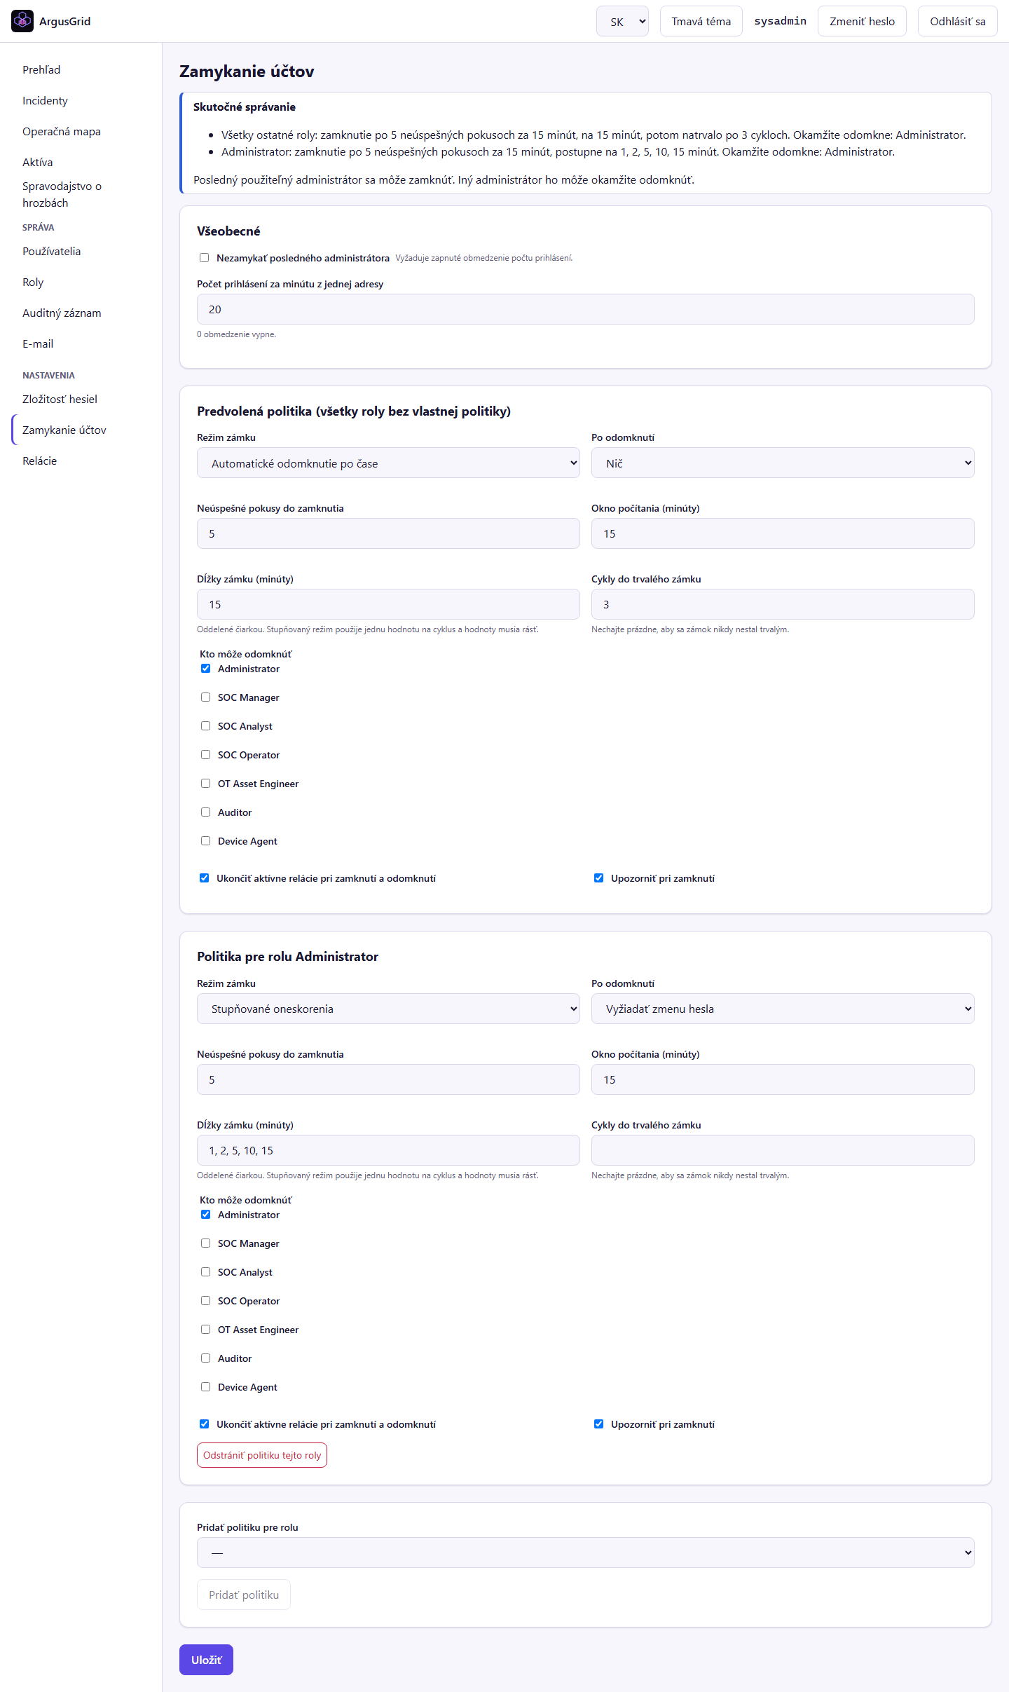
Obrázok 23: Zamykanie účtov

10.3 Relácie
Nastavuje časový limit nečinnosti (štandardne 30 minút) a absolútnu dĺžku relácie (štandardne 12 hodín). Limit nečinnosti nemôže byť dlhší ako absolútna dĺžka.
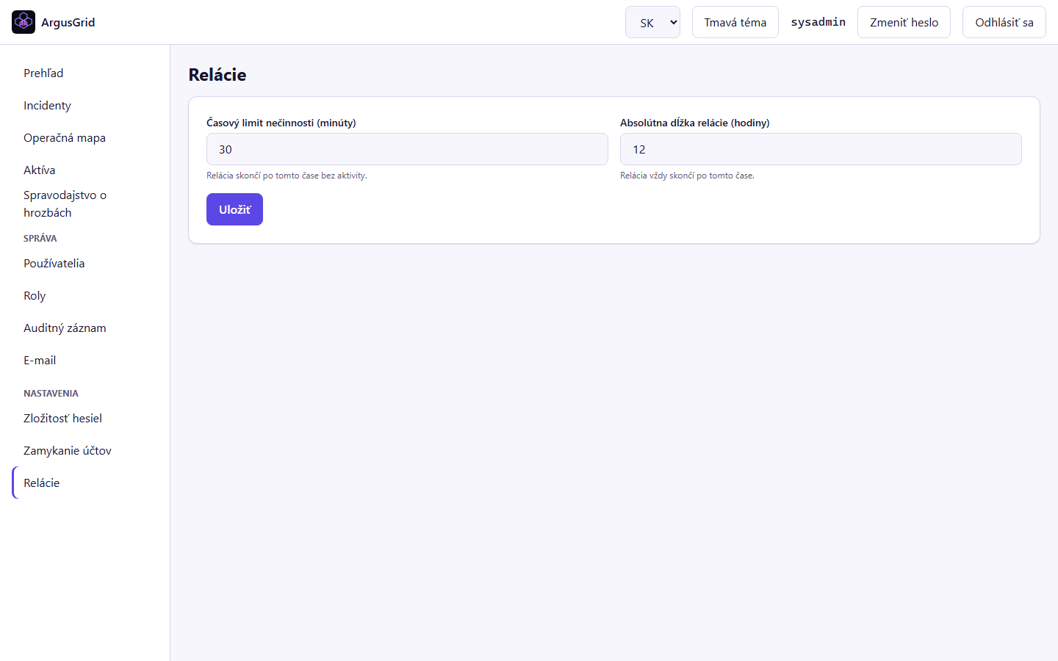
Obrázok 24: Politika relácií

11. Roly a oprávnenia
Pri inštalácii sa vytvorí týchto sedem rolí. Správca ich môže upraviť a pridať ďalšie.
Rola | Určenie | Hlavné oprávnenia
Administrator | správa systému | všetko (okrem oprávnení určených iba zariadeniam)
SOC Manager | vedie SOC | používatelia (zobraziť, vytvoriť, upraviť, odomknúť), zobrazenie rolí, politík, auditu a e-mailu, aktíva, spravodajstvo vrátane potvrdzovania, incidenty vrátane eskalácie a uzatvárania, simulácia
SOC Analyst | vyšetruje incidenty | aktíva, spravodajstvo vrátane potvrdzovania, incidenty: triedenie a eskalácia
SOC Operator | sleduje panel | aktíva, spravodajstvo (zobrazenie), incidenty: zobrazenie a triedenie
OT Asset Engineer | spravuje register aktív | aktíva: zobrazenie, vytváranie, úprava, mazanie, výmena kľúčov; spravodajstvo a incidenty iba zobrazenie
Auditor | iba na čítanie | používatelia, audit vrátane exportu, politiky, e-mail, aktíva, spravodajstvo a incidenty iba zobrazenie
Device Agent | účet senzora alebo brány | iba odosielanie udalostí vlastného zariadenia; nie je to účet pre človeka

Poznámka: Presné oprávnenia vašej roly uvidíte na stránke Roly, ak ju máte povolenú. Server kontroluje oprávnenie pri každej požiadavke; skrytie tlačidla v rozhraní nie je jediná ochrana.

12. Správy a ich význam
Správa | Význam a čo urobiť
Používateľské meno alebo heslo nie je správne. | Prihlásenie zlyhalo. Skontrolujte údaje; po opakovaných pokusoch sa účet uzamkne (kapitola 2.4).
Príliš veľa pokusov. Počkajte minútu a skúste znova. | Z vašej adresy prišlo príliš veľa prihlásení za minútu. Počkajte.
Heslo je príliš krátke / musí obsahovať… | Nové heslo nespĺňa pravidlo; pozrite zoznam pravidiel pod poľom.
Toto heslo je príliš bežné. | Heslo je na zozname najčastejších hesiel. Zvoľte iné alebo nechajte vygenerovať.
Toto heslo sa už použilo. | Heslo ste už nedávno používali (história hesiel). Zvoľte nové.
Heslo bolo zmenené príliš nedávno. | Dobrovoľnú zmenu možno najskôr po minimálnom veku hesla (štandardne 48 hodín). Ak ste heslo zabudli, požiadajte správcu o obnovenie.
Na túto akciu nemáte oprávnenie. | Vaša rola akciu nepovoľuje. Obráťte sa na správcu.
Požiadavka bola zamietnutá. Načítajte stránku znova… | Relácia alebo ochranný token vypršal. Obnovte stránku a zopakujte akciu.
Server nie je dostupný. | Aplikácia sa nedá dosiahnuť. Skontrolujte sieť; ak trvá, informujte správcu.
Toto je posledný aktívny administrátor. | Posledného administrátora nemožno zmazať ani deaktivovať.
Obranný profil povoľuje iba offline balíky; toto nemožno vypnúť. | Voľba Iba offline je v obrannom nasadení pevná.
Odpojené (nad mapou) | Živé spojenie sa prerušilo; aplikácia sa pripája znova a stav sa načíta aj periodicky každých 30 sekúnd.

13. Riešenie problémov
Problém | Možná príčina a postup
Neviem sa prihlásiť | Skontrolujte meno a heslo. Ak je účet uzamknutý, počkajte na uplynutie času alebo požiadajte správcu o odomknutie. Heslo sa rozlišuje podľa veľkosti písmen.
Pri prihlásení musím meniť heslo | Je to očakávané pri prvom prihlásení a po obnovení hesla správcom.
V menu chýba položka | Vaša rola nemá oprávnenie. Požiadajte správcu o rolu, ktorá ju obsahuje.
Nepríde e-mail s údajmi | Skontrolujte stránku E-mail: zapnuté odosielanie, správny server a stav správy v zozname Odchádzajúca pošta (Čaká, Odoslané, Zlyhalo). Skontrolujte priečinok so spamom.
Na mape nie je žiadny dron | Žiadna aktívna dráha: senzory nehlásia, alebo je dráha staršia ako 90 sekúnd. Skontrolujte, že senzory sú zelené a že indikátor ukazuje Naživo.
Mapa je prázdna alebo zle vycentrovaná | Skúste Obnoviť stránku; v nasadení bez zón sa mapa prispôsobí rozsahu definovaných zón.
Incident nevznikol, hoci je dron blízko | Aktívum nemá vyplnenú fyzickú expozíciu, alebo nemá kybernetický signál (poplach alebo zneužívanú zraniteľnosť), alebo je dron mimo dosahu (kapitola 5.1).
Nález chýba pri známej zraniteľnosti | V inventári softvéru aktíva chýba produkt alebo verzia, alebo je zdroj spravodajstva vypnutý. Doplňte softvér a spustite zdroj.
Zdroj spravodajstva hlási Chyba | Pozrite text chyby pri zdroji. V obrannom profile online zdroje nefungujú; použite podpísaný balík.
Stránka je pomalá alebo „Odpojené“ | Skontrolujte sieťové spojenie. Aplikácia sa pripojí sama; stav dopočíta aj pri načítaní stránky.

14. Slovník pojmov
Pojem | Vysvetlenie
Aktívum | zariadenie alebo uzol v sieti objektu evidovaný v registri
Audit | nemenný záznam o tom, kto, kedy, čo a ako urobil
Blast radius / dosah dopadu | aktíva, ktoré môže ovplyvniť porucha jedného aktíva, podľa počtu skokov
Dominový efekt | šírenie poruchy po závislostiach od jedného zariadenia na ďalšie
EPSS | odhad pravdepodobnosti, že sa zraniteľnosť začne zneužívať (0 až 1)
Expozícia | spôsob, akým sa k aktívu možno dostať fyzicky zvonku
Hybridný incident | incident, v ktorom súvisí fyzická udalosť s kybernetickým signálom
Nález | zhoda zraniteľnosti s konkrétnym aktívom
Purdue úroveň | vrstva v modeli priemyselných sietí (od regulátorov po podnikové IT)
Relácia | obdobie od prihlásenia po odhlásenie alebo vypršanie
Zero-day / Zero-hour | zneužívaná zraniteľnosť bez opravy / čerstvo zverejnená zneužívaná zraniteľnosť
Zóna | pomenovaná oblasť objektu s vlastnou kritickosťou

